Bezpieczniejsze drogi uratowałyby życie 1000 Polaków?
W 2019 r. ponownie wzrosła liczba śmiertelnych ofiar wypadków komunikacyjnych w Polsce. To poważny problem, bo śmiertelność na polskich drogach jest nadal znacznie wyższa od unijnej średniej.

Wyniki dotyczące liczby śmiertelnych ofiar wypadków drogowych w 2019 r. są bardzo niepokojące. Okazuje się bowiem, że po raz drugi z rzędu wzrosła liczba osób, które poniosły śmierć na polskich drogach.
Śmiertelność na drogach w Polsce jest wyższa niż w niemal wszystkich krajach Unii Europejskiej. Eksperci porównywarki Ubea.pl obliczyli, ile osób żyłoby nadal, gdyby poziom bezpieczeństwa na rodzimych drogach był zbliżony do unijnej średniej albo wyników dotyczących Czech, Niemiec, Irlandii lub Norwegii.

Ile osób ginie w wypadkach na polskich drogach?

Na początek warto sprawdzić, jaką liczbę śmiertelnych ofiar wypadków drogowych odnotowano w Polsce przez ostatnie lata. Dane zebrane przez Policję są następujące:
l 2009 r. - 4 572
l 2010 r. - 3 907
l 2011 r. - 4 189
l 2012 r. - 3 571
l 2013 r. - 3 357
l 2014 r. - 3 202
l 2015 r. - 2 938
l 2016 r. - 3 026
l 2017 r. - 2 831
l 2018 r. - 2 862
l 2019 r. - 2 897
"Wzrost liczby śmiertelnych ofiar wypadków z 2019 r. względem poprzedniego roku nie był bardzo znaczący. Problemem jest jednak przerwanie spadkowego trendu, do którego doszło w 2018 r. Tymczasem polskie wyniki dotyczące drogowej śmiertelności powinny systematycznie spadać, bo nadal są znacznie gorsze od unijnej średniej” - zauważa Paweł Kuczyński, prezes porównywarki ubezpieczeniowej Ubea.pl.
Po porównaniu danych dotyczących Polski z informacjami na temat innych krajów Unii Europejskiej, okazuje się, że tylko w 4 krajach śmiertelność w wypadkach drogowych na 1 milion mieszkańców jest wyższa. Są to:
l Łotwa,
l Chorwacja,
l Bułgaria,
l Rumunia.

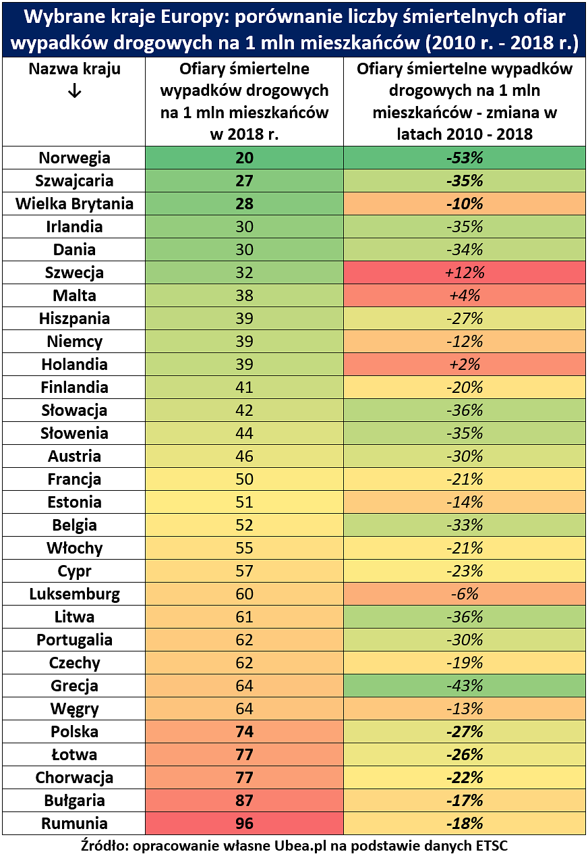

Statystyki wypadków przekładają się na rodzinne tragedie

Aby lepiej zilustrować skalę problemu związanego z bezpieczeństwem na polskich drogach, eksperci porównywarki ubezpieczeń Ubea.pl przygotowali przemawiające do wyobraźni obliczenia. Poprzez poprawę bezpieczeństwa można by uratować:

l
około 400 osób rocznie, jeśli poziom śmiertelności na polskich drogach osiągnąłby wartość odnotowaną dla Węgier
l
około 500 osób rocznie, jeżeli poziom śmiertelności na polskich drogach osiągnąłby wartość notowaną w Czechach
l
około 1000 osób rocznie, jeśli poziom śmiertelności na polskich drogach osiągnąłby wartość odnotowaną dla całej Unii Europejskiej
l
około 1350 osób rocznie, jeżeli poziom śmiertelności na polskich drogach osiągnąłby wartość notowaną w Niemczech i Hiszpanii
l
około 1700 osób rocznie, jeśli poziom śmiertelności na polskich drogach osiągnąłby wartość odnotowaną dla Irlandii oraz Danii
l
około 2100 osób rocznie, jeżeli poziom śmiertelności na polskich drogach osiągnąłby wartość notowaną w Norwegii.
„Z realistycznego punktu widzenia szybkie osiągnięcie takiego poziomu bezpieczeństwa ruchu drogowego jak np. w Norwegii czy Wielkiej Brytanii jest oczywiście mało prawdopodobne. Bardziej realny wydaje się długookresowy cel, jakim jest unijna średnia pod względem liczby ofiar śmiertelnych na 1 milion osób” - podsumowuje Andrzej Prajsnar, ekspert porównywarki ubezpieczeniowej Ubea.pl.

